Appelkruimeltaart
Deeg:  Vulling: | 300 gr zelfrijzend bakmeel  (of 300 g bloem + 10 g bakpoeder)  200 gr koude boter  150 g witte basterdsuiker  Zout (mespunt/halve theelepel)  1 zakje vanillesuiker  (of schilrasp van halve citroen)  1 ei, losgeklopt  8 stevige appels  75 g suiker  Kaneelpoeder naar smaak | Kruimels:  en verder: | 50 g zachte boter  50 g rietsuiker  50 g bloem  - Springvorm 24 cm  - paneermeel/havermout  - bakje slagroom

- Taartvorm invetten en bestuiven met klein beetje bloem.
- Deeg: ingrediënten bij elkaar doen – de koude boter in kleine blokjes – en kneden tot egale bol; bekleed de springvorm met het deeg en zet die in de koelkast.
- Kruimels: wrijf in een kom de bloem, suiker en boter tussen de vingers tot een mengsel dat lijkt op kleine broodkruimels, en zet die ook in de koelkast.
- Oven voorverwarmen (180 ºC).
- Vulling: Appels schillen, klokhuis e.d. eruit, in stukjes snijden, en mengen met suiker en kaneelpoeder.
- Springvorm uit de koelkast halen, bestrooien met paneermeel/havermout, de vulling erin en licht aanduwen om een mooie compacte taart te krijgen.
- Kruimels erop, de rand van het deeg naar binnen duwen.
- Bakken in ongeveer 40 minuten.
- Ongeveer een uur laten afkoelen en dan de springvorm verwijderen.
- Serveren met geklopte slagroom (omdat dit zo hoort).

Uit de praktijk/andere tips:
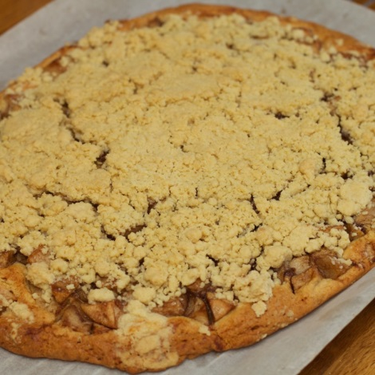
- Zelfrijzend bakmeel is bloem met 3% bakpoeder
dus 500 g zelfrijzend bakmeel is pak’m beet 500 g bloem en 15 g (1 zakje) bakpoeder.
- Appel-citroen kruimeltaart: meng sap van halve citroen door appelmengsel, en raps van een halve citroen door de kruimels.
- Hollandse appel-kruimeltaart: 70 g rozijnen (eerst wellen en afdrogen) en 1 tl nootmuskaat bij de vulling doen.
- Fruittaart: in blokjes gesneden zachte peer en 2 el abrikozenjam door de vulling mengen.
- Appel-notentaart: zakje studentenhaver door de vulling.
- Je kunt ook zonder vorm, gewoon op de plaat maken (zie plaatje). Dan wel de appels even ‘opkoken’ als bij appelvlaai.

Bronnen: http://eten-en-drinken.infonu.nl/recepten/18261-grootmoeders-appelkruimeltaart.html (1 okt 2016) en http://appeltaartrecepten.com/appelkruimeltaart/ (1 okt 2016)
Bron: http://www.handigebaktips.nl/bloem-vervangen-door-zelfrijzend-bakmeel/ (1 okt 2016)
Bron: http://10xgezonder.nl/appelkruimeltaart/ (1 okt 2016)

